东方网：网红or经典？在魔都，时尚地标不靠凭空“打造”
东方网2021-04-22 17:27:35
东方网记者傅文婧4月22日报道：地标或许是一座城市最重要的建筑符号。从上海的东方明珠到巴黎的埃菲尔铁塔，从北京的天安门到纽约的自由女神像……地标是城市文化气质最典型的象征。但一座大都市不能只有一个地标，它需要更丰富的载体呈现人文内涵。如何让上海的城市地标更加多元化，离不开顶层规划设计，也需要时尚力量的助推。
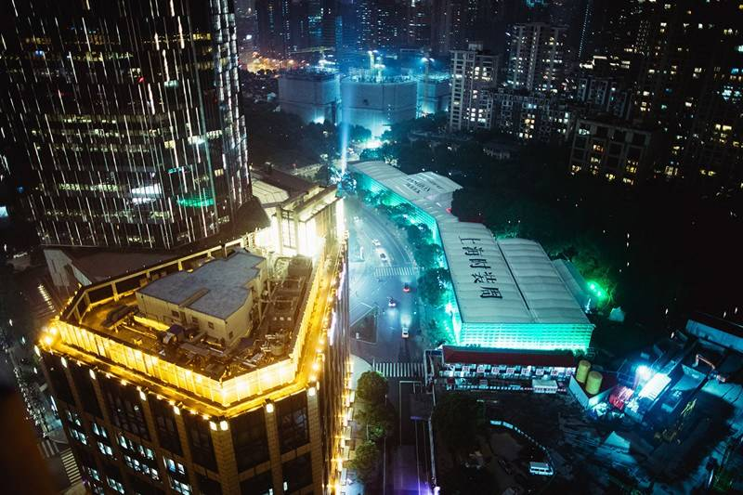
诞生于2003年的上海时装周是中国时尚产业发展和城市经济发展不可或缺的助推器。在刚刚落幕的2021秋冬上海时装周上，上海本土品牌占比超过50%，持续助力上海消费市场不断升级。而上海时装周的主秀场新天地，也逐渐发展为重要的国际时尚地标。
地标不是“打造”出来的
任何一个地标，首先必须是城市的公共空间。塑造成功的地标基本上是“生于斯长于斯”的，它是城市文脉的延续。上海交通大学中国城市治理研究院副院长徐剑教授和他的团队曾在2020年进行一项调查。结果显示在外国人眼中最具认可度的5个上海地标建筑，分别是东方明珠、外滩、上海博物馆、陆家嘴和新天地。这其中最具时尚气质的，无疑是新天地。
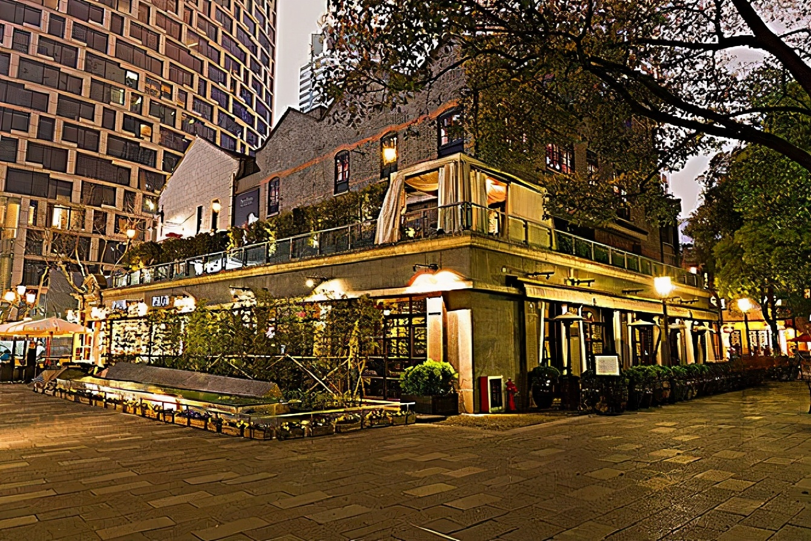
在徐剑看来，新天地作为上海的城市地标，从过去的石库门民居发展为现代的新天地，是经过了几十年的建设，且与上海浓厚的商业主义、消费主义文化气息相融。“地标不是打造出来的，是在历史的沿革中勾陈出来的。”徐剑说。
如何将新天地建设为更加经典的时尚地标？徐剑指出，这不仅需要举办时装周，更需要全年不间断的高品质时尚活动。“有主题性的活动，日常还要耳濡目染，从而形成它的历史积累，去构筑公众的认知框架。”徐剑强调，这是一种公众的集体情感记忆，例如去新天地的特点就是时尚。这种记忆通过媒体放大之后，也会对没有来过这个地方的人，形成一种认知。
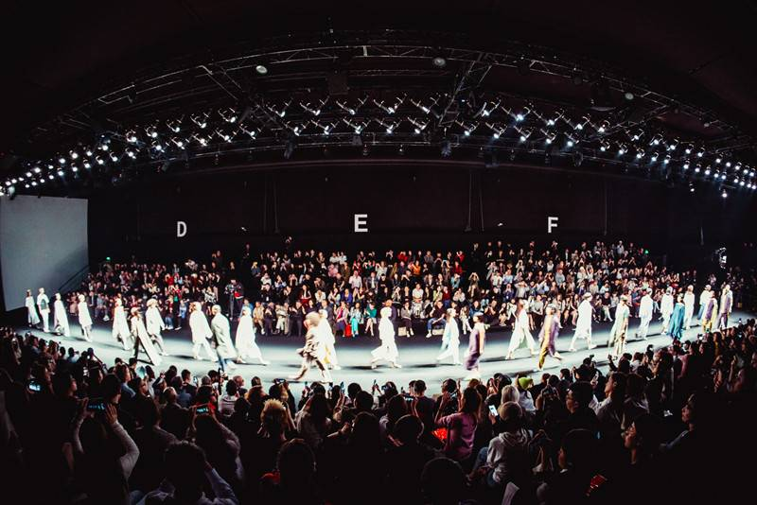
简单来说，就是要长期举办沙龙性质的时尚活动，传播时尚的精神文化，以形成一种消费文化的圈层，是从消费奢侈品到消费文化的进阶版本，“其实就是消费精神活动。”
需要注意的是，“网红”地标并不等同于时尚地标。有些“打卡地”只是“三分钟热度”，而打造真正经典的时尚地标，离不开城市规划者的长远眼光。“要基于城市的历史和城市本身的文化特质去进行地标规划。”
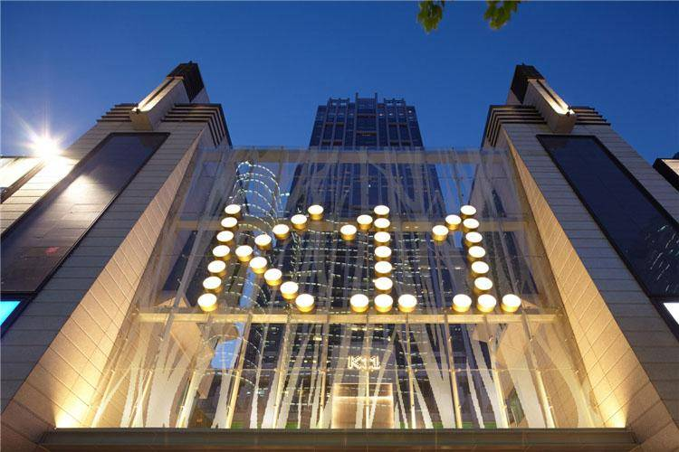
在新兴的时尚地标中，徐剑认为K11艺术购物中心是个比较成功的例子。“它把艺术的文化活动和购物消费完全混搭在一起，我认为这可能是未来发展会比较成功的业态。”此外，徐剑也看好徐汇滨江在未来成为一处十分重要的文化地标。
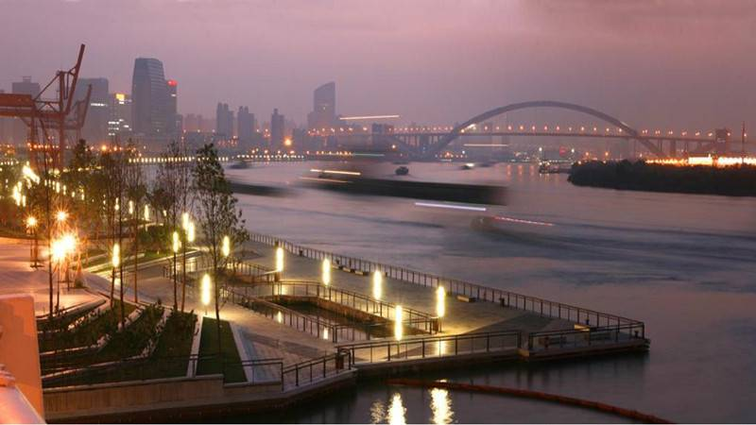
而在东华大学人居环境关怀设计研究中心主任刘晨澍教授看来，“网红”也可以成为“经典”。他认为，设计品牌经过在良性营商环境下的长期主义培育并集聚后，将使得“网红”从短期效应中抽离出来，和“经典”画上等号，经由流量经济、粉丝经济、社群经济勃发这条路径，推动“网红”地标回归地段经济，坐实“经典”。
“一般来说，长期性将促成地标载体成为尖峰，实现引领，这样一种‘尖峰IP’将反哺培育出更丰富的时尚达人、设计达人，形成良性闭环。”刘晨澍说。
从上海品牌讲中国故事
上海时装周让新天地成为时尚地标，但归根到底，是由无数时尚设计品牌的发展，推动时尚产业升级，从而造就了上海这座国际时尚之都的繁荣。刘晨澍认为，要让中国设计蜚声国际，实际上可以通过“大设计”“大时尚”的语境来看上海的“走出去”战略。
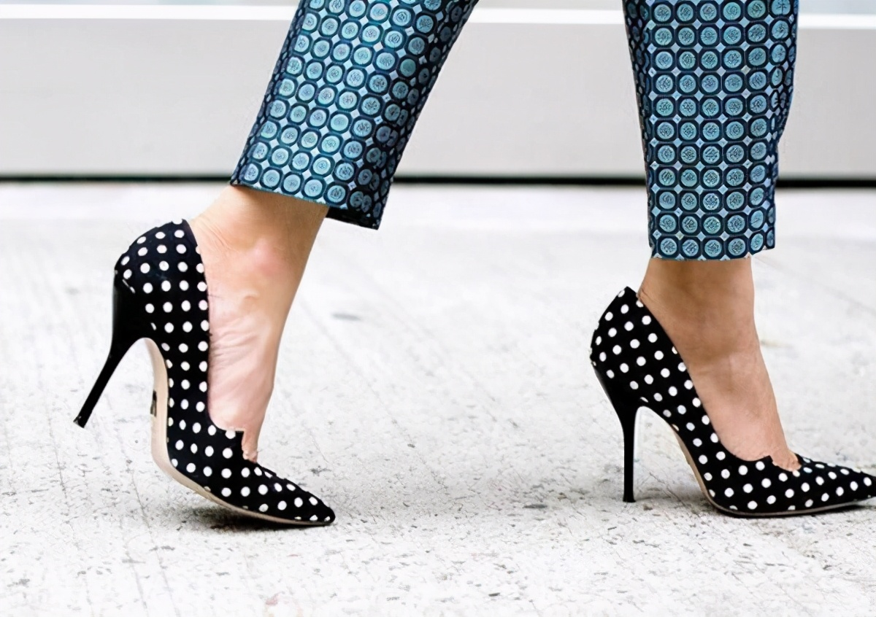
“本质上，时尚设计活动不分国界。大家谈的都是‘不违时、不失尚’与时俱进的创新设计。”刘晨澍表示，“当设计生成的产品下沉到市场后，你就会发现众口难调了，似乎创新会时时处处遇瓶颈。”
设计师品牌的发展过程，很多程度上是通过产品在市场上“偶遇伯乐”的过程。所以，当在强调“上海品牌”“中国品牌”时，实际上谈的是在全球范围里中国时尚文化、设计文化被更多“伯乐”发现、认同的过程。刘晨澍指出，“发现与认同”除了设计师秉持中国文化自信的初心，根据自己的成长背景、喜好、特长创造作品之外，离不开政府关心和进一步优化相关政策条件下，引导产业、行业持续提供更广泛更有效的“走出去”平台，进而提升“发现与认同”的几率。
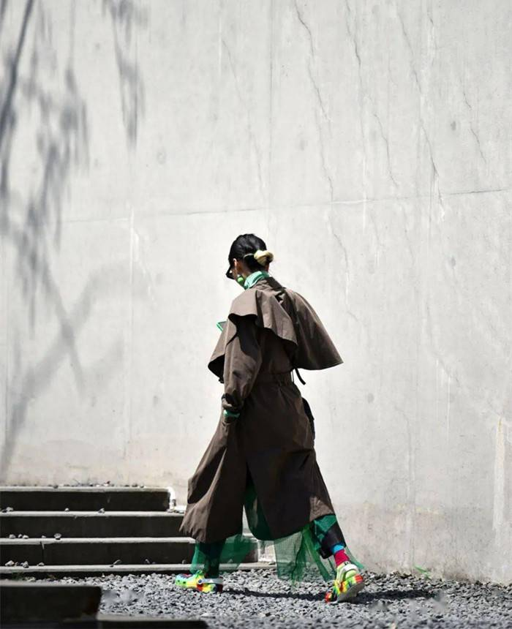
“上海本土设计品牌的特点要凸显，比起设计师和其产品，创建一个结合政策、营商环境、资本等多维视角下的设计品牌文化生态系统来的更加重要。”刘晨澍表示，例如政府指引，产业行业协同，创建一种分批、分次、分类推动本土设计师团队走出去战略长效机制，“打的是上海设计之牌，讲的是设计品牌文化生态的中国故事。”
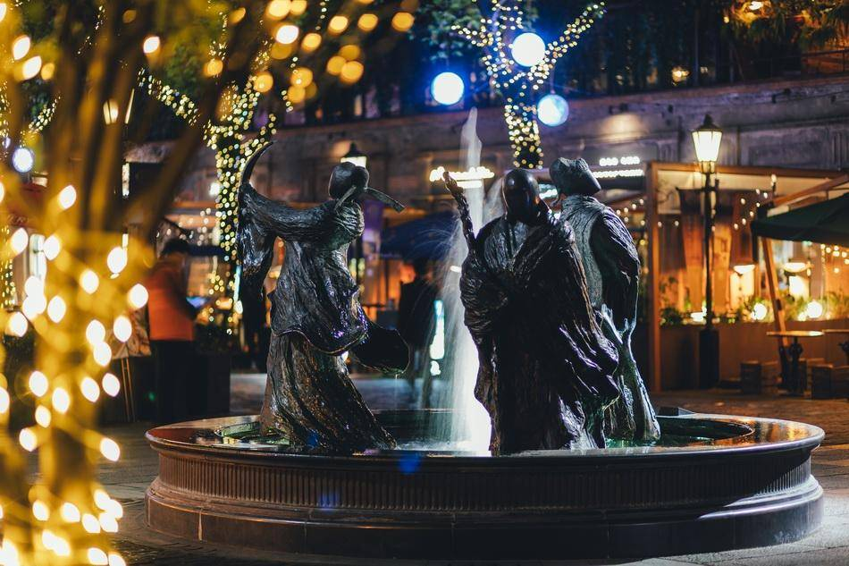
刘晨澍表示，提升设计品牌文化生态系统可持续整体发展，应该是未来机制体制创新不断优化后，持续赋能本土设计品牌“锻长板、补短板”的核心工作。他建议，从“文、教、产、城嵌合式发展的长期主义”切入，持续建设一批“大设计、大时尚”的成果库、数据库、文献库、专家库，串联起一批基于“海纳百川”产业特色发展的实习基地、基于高校脑力策源的研究高地、基于“国际商贸+、+国际商贸”的宣传阵地，从而形成可持续输出渠道。未来五年，可以考虑依托“长三角一体化”“五个新城”“临港新片区”发展战略，促成“大设计大时尚软实力x基建装备硬实力”协同发展模式形成，激发本土品牌能级几何级增长。
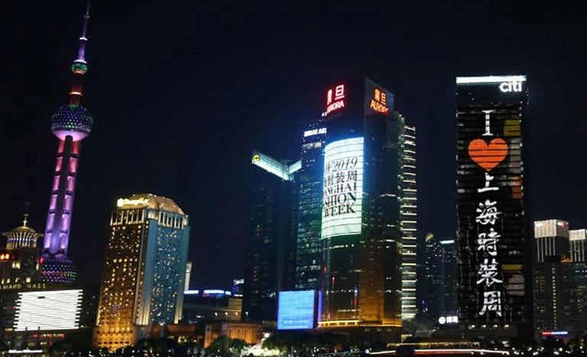
自主创新是腰部以下中小型企业可持续发展的核心竞争力、第一生产力，也是产业创新之策源。谈到印象深刻的本土品牌，刘晨澍举了个例子：传承了独龙族手工编织技艺和文脉的klee klee品牌，从“碳达峰、碳中和”中强自主、挖创新，很有设计强度、文化深度以及时尚维度。“我想，走出一条上海本土设计品牌创新、开放、协同、绿色、包容的新发展之路一定是未来所向。”
全球化格局下，本土品牌的开拓者们将更多地站在全球视野下，反观“我们要什么”“上海要什么”。全球化也带给我们更加坚定的文化自信心，“这是文化碰撞后形成的新视野，是我们在了解世界、了解自己时，所要发出的新时代上海声音、中国强音。”刘晨澍说。
新闻链接：
https://n.eastday.com/pnews/161908176877010804
